PRESSMEDDELANDE  Att: Nyhetschefen | Göteborg 2012-02-29
Serviceärenden hos Inet undersöks
9 av 10 nöjda med datorservicen men Inet ska bli bättre än så
Datorhandlaren Inet har gjort en undersökning bland sina servicekunder för att förbättra verksamheten. Resultatet visar att 89 procent av de som vänt sig till serviceavdelningen i något ärende är nöjda eller mycket nöjda med hur Inet hanterar sin service. Ett betyg som många företag hade varit nöjda med, men Inet siktar högre än så.
– Vårt mål är att vara nära våra kunder och lyssna på vad de vill ha av oss. Resultatet är för mig en bekräftelse på att vi är duktiga på service men undersökningen säger också att vi kan bli bättre, vilket vi ska bli, säger Erik Wickman, vd för Inet.
Inet använder idag både e-post, telefon och Facebook som kanaler för att återkoppla till alla sina kunder. Nu är planen att dessutom att införa en kundchat för att på ett smidigt sätt finnas tillgängliga på hemsidan om det uppstår frågor.  – Vi letar ständigt nya kontaktytor. Vi ska vara där kunderna är och Facebook är ett bra exempel där vi har en tät dialog. Nu hoppas vi på att kundchatten kan få oss att komma ännu närmare, säger Erik Wickman.  Inets servicekunder är totalt sett nöjda med det arbete som Inet utför. Hela 68 procent säger sig vara Mycket nöjda och 21 procent Nöjda. Resultatet är i linje med hur företaget vill uppfattas. |  | 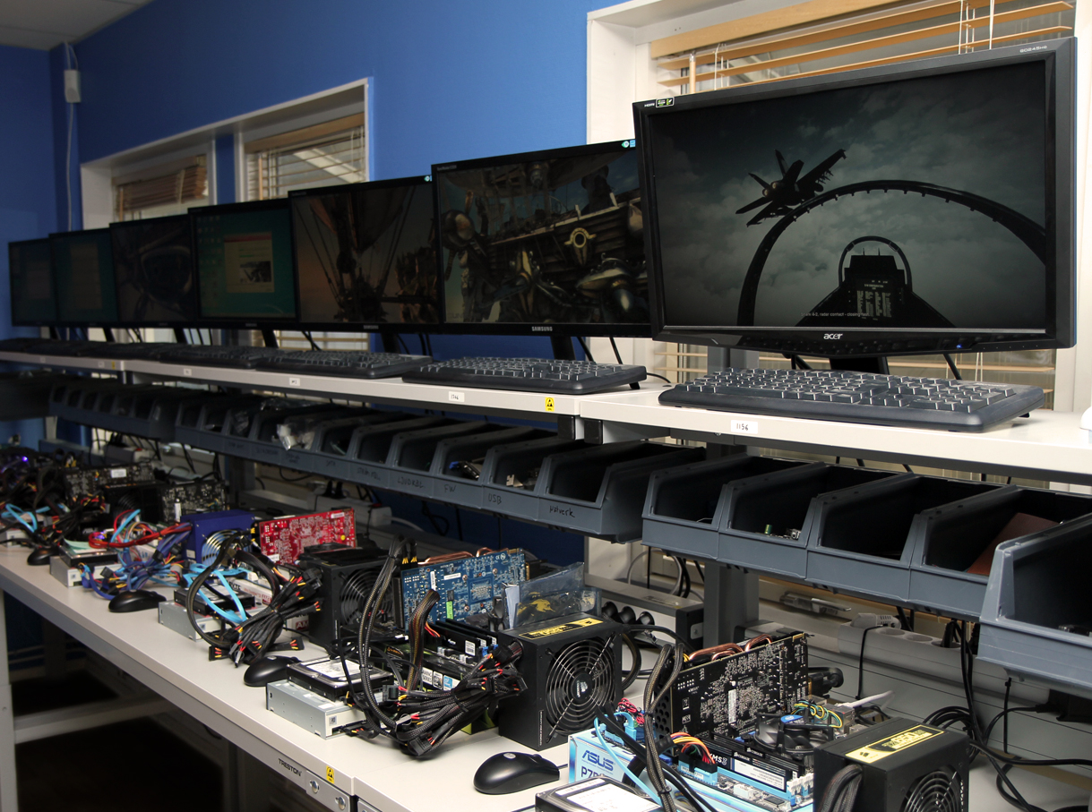  Inet vill ständigt förbättra servicen till sina kunder. Enligt undersökningen är idag 9 av 10 kunder nöjda, men Inet vill höja ribban ytterligare.
– Vi har självklart saker att förbättra, men undersökningen säger oss att vi idag motsvarar det som våra kunder förväntar sig. Service är komplicerat och en viktig del i vårt erbjudande, vi arbetar för att våra kunder alltid ska kunna lita på oss och få den bästa tänkbara servicen, säger Erik Wickman.

På frågan om kunden är nöjd med servicetiden anger 72 procent att de är nöjda, endast 15 procent att de inte är nöjda. Det enda resultat som Erik är mindre tillfreds med är hur nöjda kunderna är med återkopplingen i ett serviceärende. Där svarar endast 61 procent att de är nöjda.

– Det bekräftade vad vi själva upplevt. Men sedan årsskiftet har vi också ändrat våra rutiner för både den interna kommunikationen och hur vi återkopplar till våra kunder vilket vi redan kan se ger effekt. I nästa kundundersökning ska vi följa upp detta.

Undersökningen genomfördes i januari i år och frågorna ställdes till ett urval av de som varit servicekunder under 2011. Av 1500 tillfrågade svarade 810 personer, vilket ger 54 procent svarsfrekvens.

För ytterligare information
Magnus Sjöbäck, pressansvarig, 070-445 15 99, magnus.sjoback@inet.se
Erik Wickman, marknadschef, 0708-65 27 02, erik.wickman@inet.se
Bilder och hemsida www.inet.se

